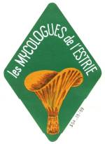
Le 19e rassemblement de la FQGM se fera en Estrie.

Les mycologues estriens vous attendent en grand nombre.

Tout se passera à Orford Musique du vendredi le 7 au 10 septembre 2018 .

D'autres détails suivront au moment opportun.

Nous serons prêts! À bientôt.

Lina Maurice, présidente des mycologues de l'Estrie
